**BỘ GIÁO DỤC VÀ ĐÀO TẠO**

**TRƯỜNG ĐẠI HỌC SƯ PHẠM KỸ THUẬT TPHCM**

**KHOA CÔNG NGHỆ THÔNG TIN**



**BÁO CÁO**

**MÔN: TIỂU LUẬN CHUYÊN NGÀNH CNPM**

**ĐỀ TÀI:**

**XÂY DỰNG WEBSITE BÁN THỨC ĂN NHANH BẰNG ASP.NET MVC**

|  |  |  |
| --- | --- | --- |
| **GVHD: TS. Lê Văn Vinh**  *Nhóm sinh viên thực hiện* | | |
| **STT** | **Tên** | **MSSV** |
| 1 | Bùi Công Hiếu | 16110324 |
| 2 | Phan Vũ Minh Hiển | 16110323 |
|  |  |  |

**TPHCM, 9/2019**

1. **Khảo sát hiện trạng:**

**1. Website KFC:**

**1.1 Hình ảnh:**

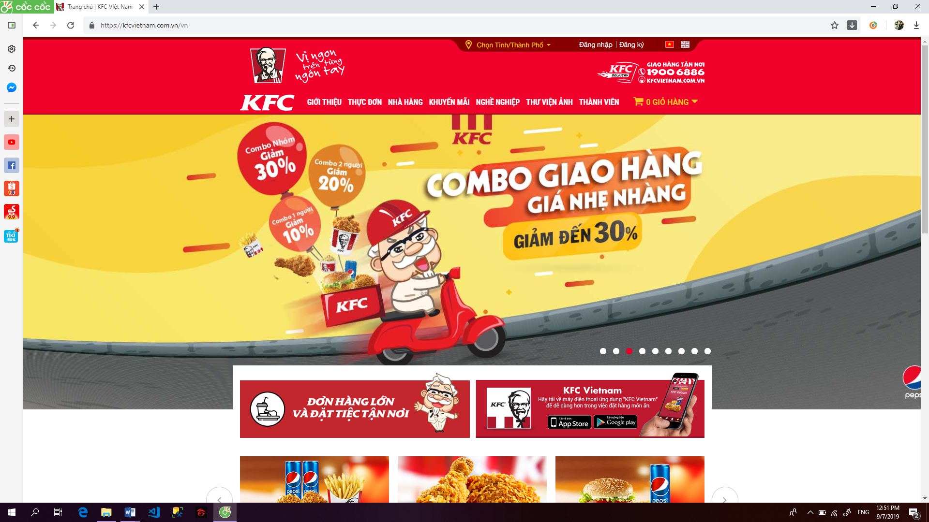

**1.2 Ưu điểm:**

* + Tốc độ load trang nhanh.
  + Giao diện đơn giản, dễ nhìn.
  + Hỗ trợ thanh toán qua nhiều loại thẻ tín dụng.
  + Có hỗ trợ giao hàng online tận nhà.
  + Có responsive web phù hợp trên các thiết bị.
  + Có hỗ trợ các phương thức login với các tài khoản xã hội facebook.
  + Có cổng kết nối với các kênh youtube, facebook.

**1.3 Nhược điểm:**

* Không hỗ trợ tư vấn chat Online.

**2. Website Lotte:**

**2.1 Hình ảnh:**

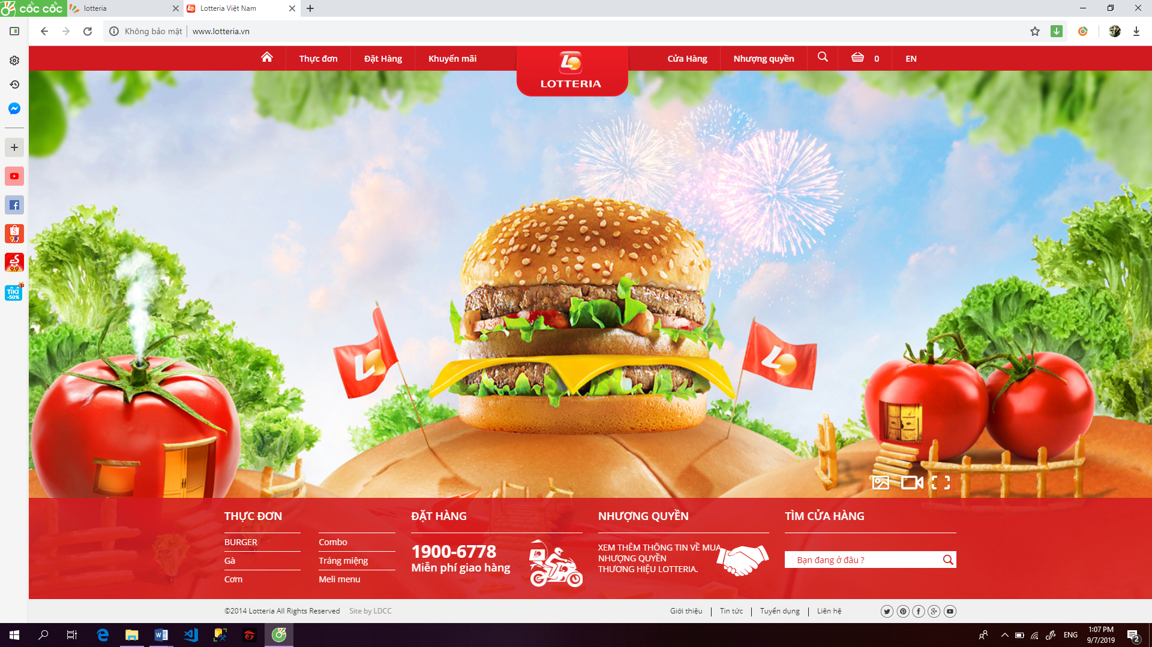

**2.2 Ưu điểm:**

* Tốc độ load trang nhanh.
* Giao diện bắt mắt, dễ nhìn.
* Bố cục sản phẩm hợp lý.
* Hỗ trợ thanh toán qua nhiều loại thẻ tín dụng.
* Có hỗ trợ giao hàng online tận nhà.
* Có responsive web phù hợp trên các thiết bị.
* Thanh tìm kiếm có hỗ trợ từ khóa tìm kiếm nhanh.
* Có hỗ trợ các phương thức login với các tài khoản xã hội facebook.
* Có cổng kết nối với các kênh youtube, facebook.
* Có hỗ trợ dịch vụ đối với điện thoại.

**2.3 Nhược điểm:**

* Không hỗ trợ chat trực tuyến.
* Thanh tìm kiếm không nhạy với các keyword được nhập.

**3. Website Total chicken:**

**3.1 Hình ảnh:**

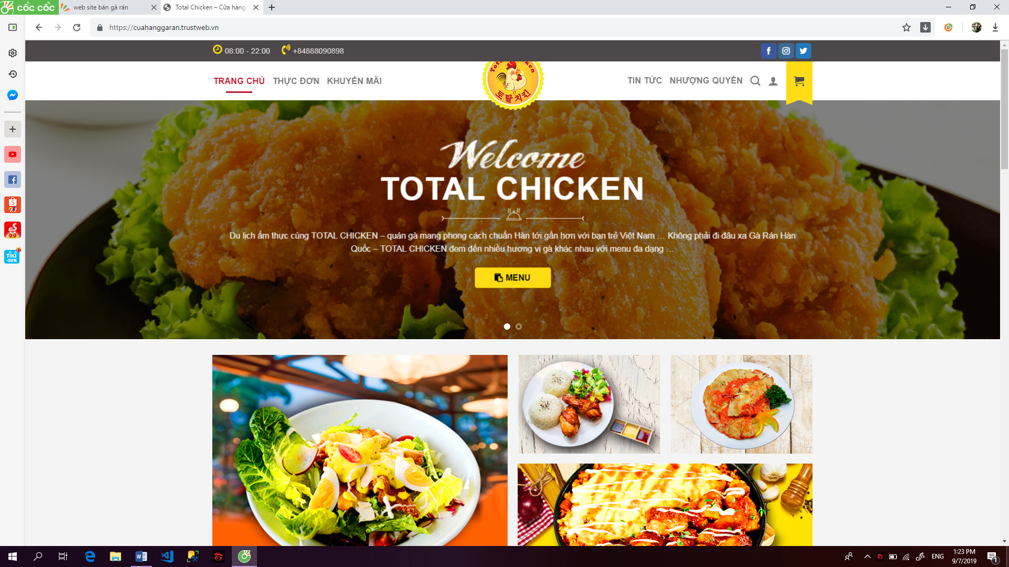

**3.2 Ưu điểm:**

* + Tốc độ load trang nhanh.
  + Giao diện bắt mắt, dễ nhìn mang phong cách hiện đại.
  + Có hỗ trợ giao hàng online tận nhà.
  + Có lọc theo sản phẩm, theo giá,…
  + Có responsive web phù hợp trên các thiết bị.
  + Thanh tìm kiếm có hỗ trợ từ khóa tìm kiếm nhanh.
  + Có hỗ trợ các phương thức login với các tài khoản xã hội facebook.
  + Có cổng kết nối với các kênh youtube,facebook.
  + Có hỗ trợ dịch vụ đối với điện thoại.
  + Có hỗ trợ đa ngôn ngữ cho người dùng.

**3.3 Nhược điểm:**

* Không hỗ trợ chat tư vấn trực tuyến.
* Thanh tìm kiếm không nhạy với các keyword được nhập.

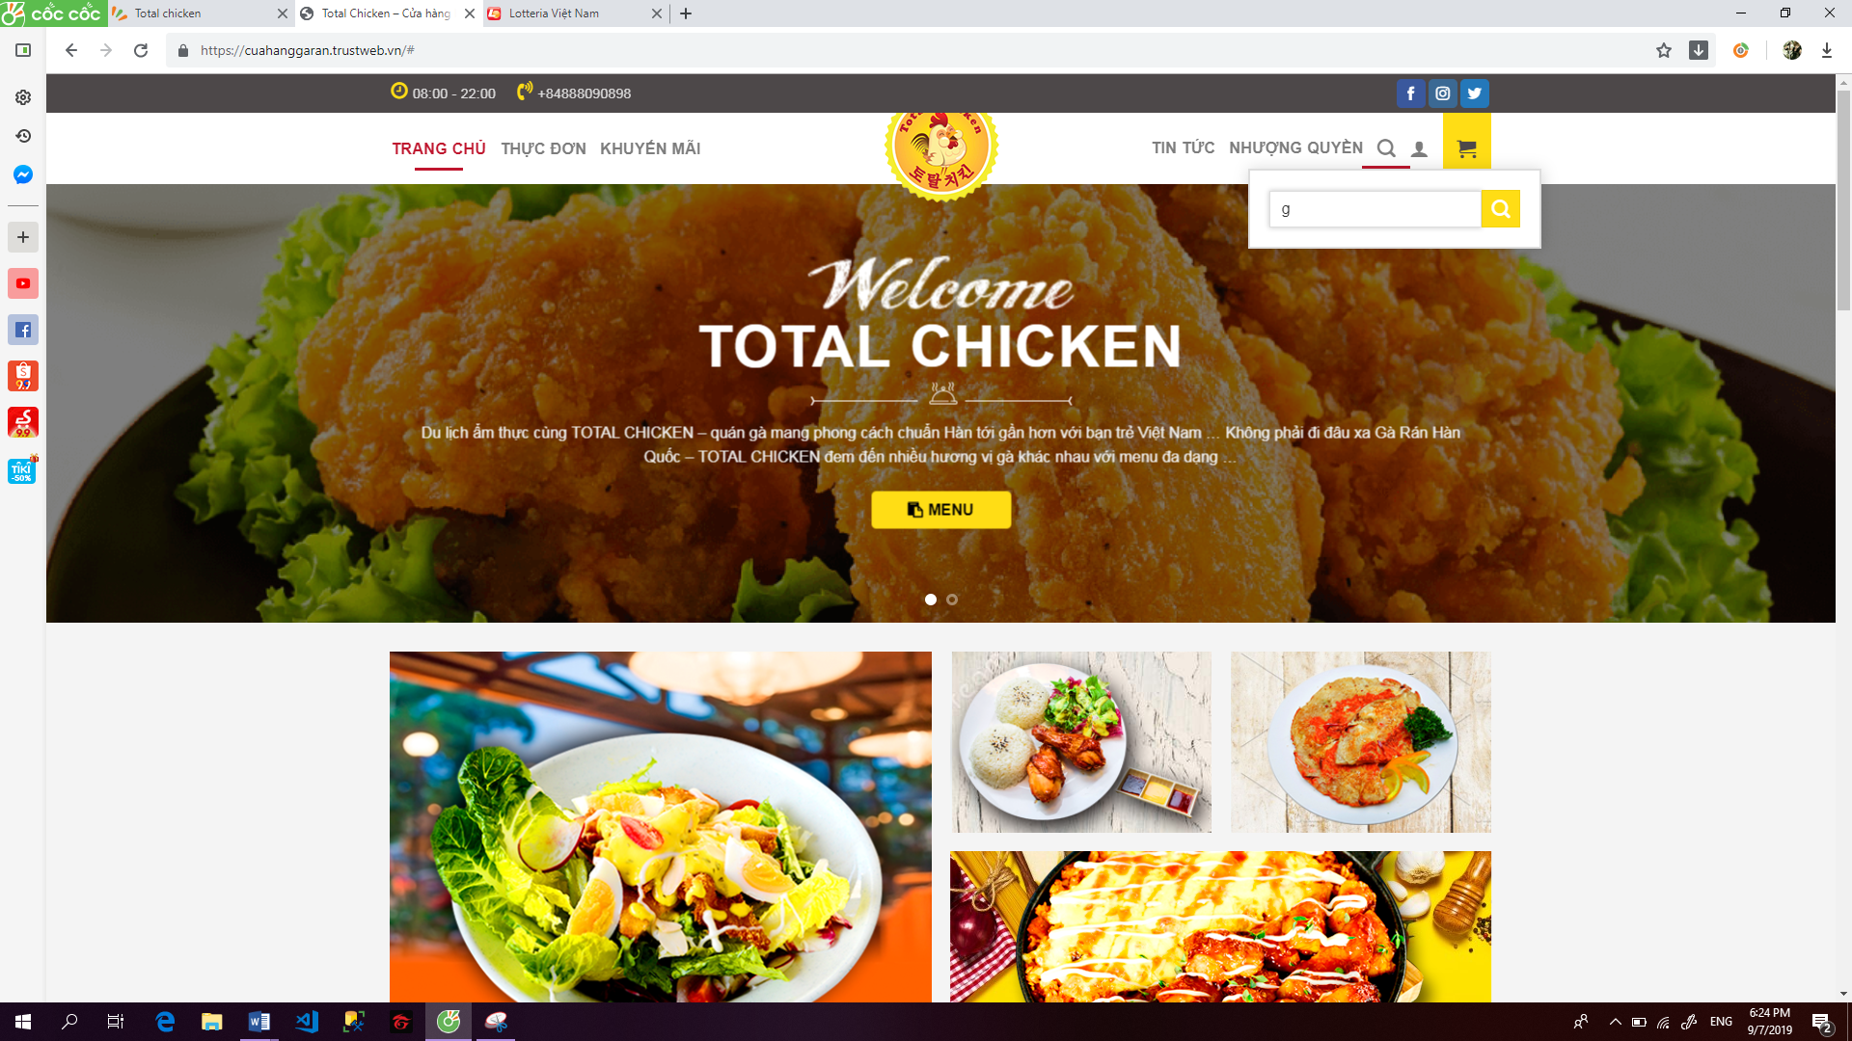

**4. Website Pizza Hut**

**4.1 Hình ảnh**:

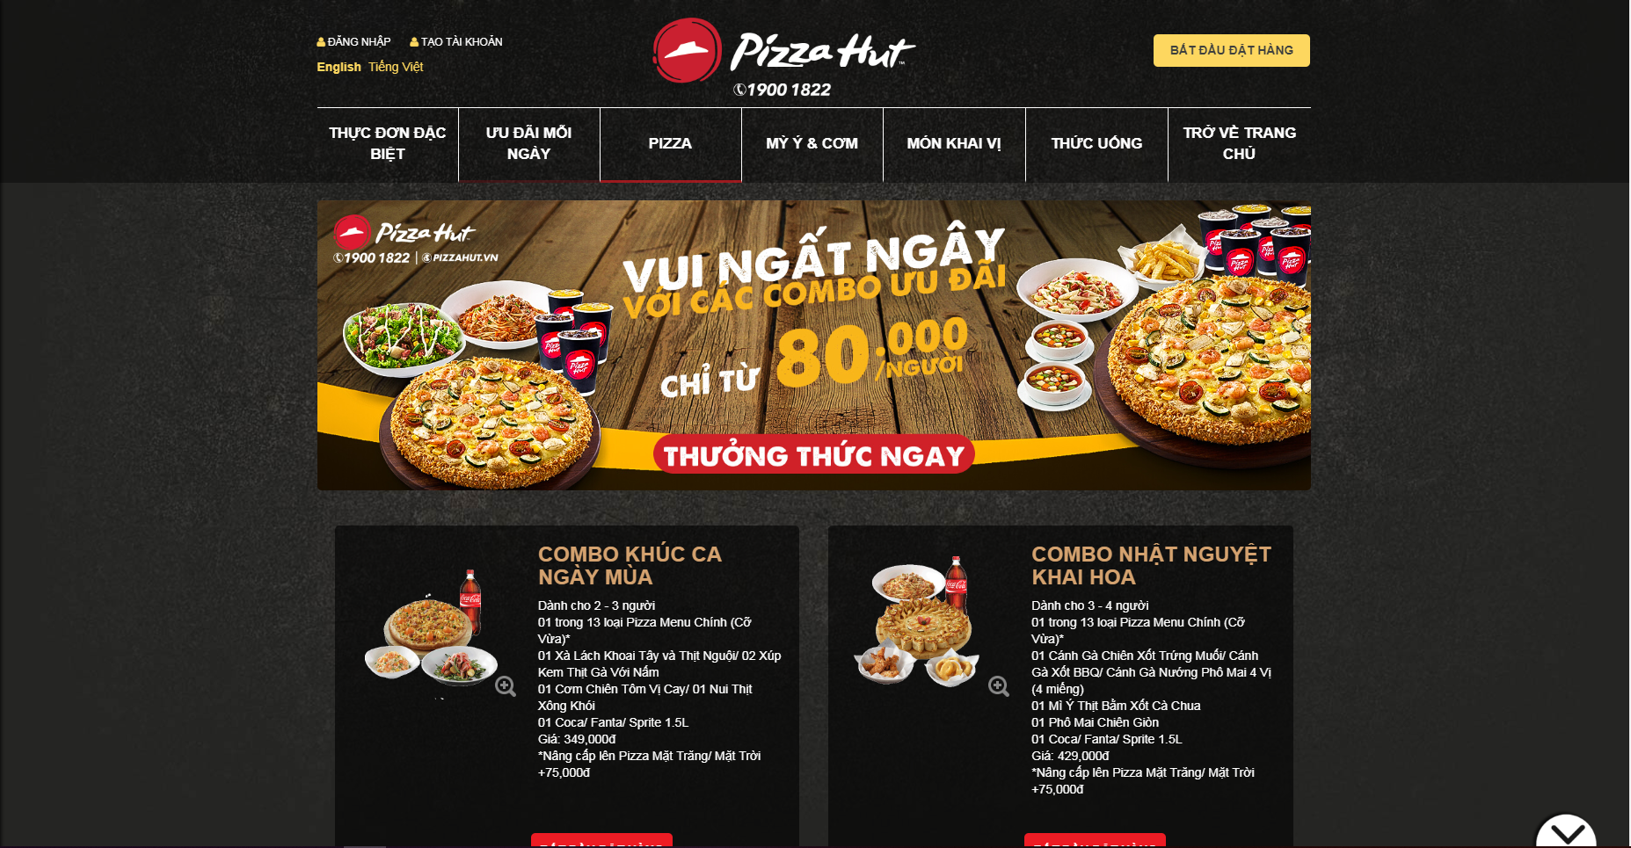

**4.2 Ưu điểm:**

* + Tốc độ load trang tương đối nhanh (4.6s).
  + Có hỗ trợ giao hàng online tận nhà.
  + Có lọc theo sản phẩm, theo giá,…
  + Có responsive web phù hợp trên các thiết bị.
  + Có cổng kết nối với các kênh youtube, facebook…

**4.3 Nhược điểm:**

* Giao diện không bắt mắt, khó nhìn
* Giao diện trang chủ bố cục chưa hợp lý
* Không sử dụng chat tư vấn trực tuyến.
* Không hỗ trợ thanh toán qua thẻ tín dụng

**5. Website Domino's Pizza:**

**5.1 Hình ảnh:**

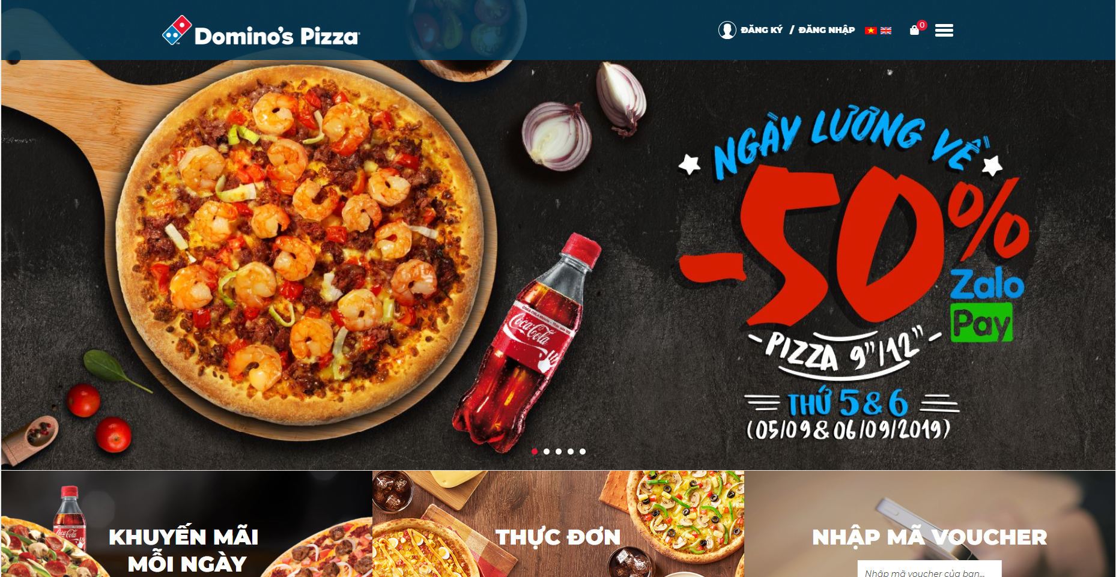

**5.2 Ưu điểm:**

* + Hỗ trợ giao hàng online tại nhà
  + Hỗ trợ dịch vụ đối với điện thoại

**5.3 Nhược điểm:**

* + Tốc độ load trang chậm (25.7s).
  + Không hiển thị thanh tìm kiếm.
  + Thiết kế không bắt mắt gây cảm giác khó chịu khi xem.
  + Không sử dụng chat tư vấn trực tuyến.

**TỔNG KẾT**

1. **Những ưu điểm cần học:**
   * + Tốc độ load trang nhanh.
     + Dễ dàng tìm kiếm sản phẩm.
     + Chuyển hướng hợp lý trong quá trình xem chi tiết sản phẩm(Open new tab).
     + Có responsive web phù hợp trên các thiết bị.
     + Có hỗ trợ các phương thức thanh toán online qua nhiều loại thẻ tín dụng ATM.
     + Có cổng kết nối với các kênh youtube,facebook,Zalo.
     + Có hỗ trợ các phương thức login với các tài khoản xã hội facebook, zalo, google.
     + Hỗ trợ giao hàng online tận nhà.
     + Hỗ trợ dịch vụ đối với điện thoại.
     + Có hỗ trợ tư vấn online.
     + Có hỗ trợ gọi tư vấn,đặt hàng online thông qua điện thoại.
2. **Những nhược điểm cần khắc phục:**
   * Không cho nhiều thông tin phụ lên một trang.
   * Bố cục không phức tạp hoặc đơn giản quá.
   * Đừng quên xây dựng thiếu các chức năng về dịch vụ tư vấn cho khách hàng
   * Nên có thêm phần đánh giá và nhận xét cho người dùng
3. **Usecase Diagram:**

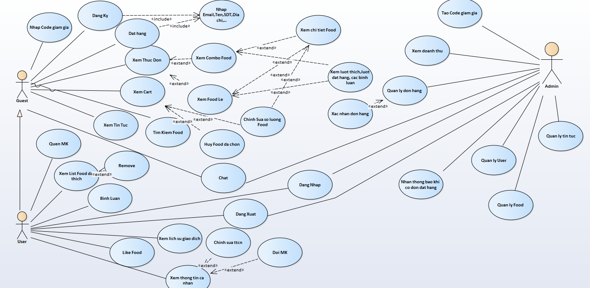

1. **Xác định yêu cầu:**
2. **Guest:**

**1.1 Xét các nghiệp vụ của Guest:**

|  |  |  |  |  |  |
| --- | --- | --- | --- | --- | --- |
| **STT** | **Tên nghiệp vụ** | **Loại nghiệp vụ** | **Quy định** | **Biểu mẫu** | **Ghi chú** |
| **1** | Đăng kí | Lưu trữ | QD_Guest_DK | BM_DangKy |  |
| **2** | Đăng nhập | Lưu trữ | QD_Guest_DN | BM_DangNhap |  |
| **3** | Quên mật khẩu | Lưu trữ | QD_Guest_QuenMK | BM_QuenMK |  |
| **4** | Xem thông tin thức ăn | Tra cứu | QD_Guest_XemTTThucAn | BM_XemTTThucAn |  |
| **5** | Thêm thức ăn vào giỏ | Lưu trữ | QD_Guest_ThemThucAnVG | BM_ThemThucAnVaoGio |  |
| **6** | Quản lý giỏ hàng | Tra cứu | QD_Guest_QLGH | BM_QLGioHang |  |
| **7** | Xem trang chủ | Tra cứu | QD_Guest_XemTC | BM_TrangChu |  |

**1.2 Xét các quy định của nghiệp vụ Guest:**

|  |  |  |  |  |
| --- | --- | --- | --- | --- |
| **STT** | **Mã quy định** | **Tên quy định** | **Mô tả** | **Ghi chú** |
| 1 | QD_Guest_DK | Đăng ký tài khoản | * Khi người truy cập ứng dụng muốn trở thành 1 user thì cần phải đăng ký tài khoản. * Khi muốn đăng ký tài khoản cần phải điền đầy đủ thông tin yêu cầu vào biểu mẫu đăng ký được gửi. * Tài khoản và mật khẩu cần được ghi nhớ để có thể đăng nhập vào lại trên thiết bị này hoặc thiết bị khác. * Tài khoản là chuỗi kí tự cho người dùng tự do cài đặt và phải tuân thủ luật gồm : chữ cái có phân biệt chữ hoa và chữ thường, chữ số, không chứa kí tự đặc biệt. * Mật khẩu là chuỗi ký tự gồm : chữ cái có phân biệt chữ hoa và chữ thường, chữ số, không chứa kí tự đặc biệt, tối thiểu 8 kí tự và cần nhập 2 lần. |  |
| 2 | QD_Guest_DN | Đăng nhập | * Khi muốn đăng nhập vào ứng dụng khách hàng cần nhập đúng tài khoản và mật khẩu đã được đăng ký. Nếu nhập sai sẽ xuất thông báo “Tài khoản hoặc mật khẩu đăng nhập không chính xác ! Vui lòng kiểm tra lại” |  |
| 3 | QD_Guest_QuenMK | Quên mật khẩu | * Khi click vào quên mật khẩu thì khách hàng cần điền chính xác user, sđt và email mà khách hàng đã đăng kí để được hệ thống tiến hành cung cấp lại mật khẩu đã quên. |  |
| 4 | QD_Guest_XemTTThucAn | Xem thông tin thức ăn | * Khi guest muốn xem thông tin thức ăn trên giao diện màn hình, người dùng chỉ cần click chuột vào khung chứa hình ảnh món ăn để xem, khi click vào thì màn hình sẽ xuất ra thông tin chi tiết về thức ăn đã click |  |
| 5 | QD_Guest_ThemThucAnVG | Thêm thức ăn vào giỏ hàng | * Khi guest muốn mua một hoặc nhiều đơn hàng khác nhau, khách hàng chỉ cần click vào các thức ăn ở button thêm vào giỏ hàng, thức ăn sẽ được thêm vào giỏ hàng. Người dùng có thể thanh toán ngay hoặc tiếp tục mua |  |
| 6 | QD_Guest_QLGH | Quản lý giỏ hàng | * Để quản lý giỏ hàng khách hàng cần click vào hình giỏ hàng bên góc phải màn hình để xem lại những món ăn đã chọn trên màn hình, người dùng có thể sửa số lượng, xóa hoặc thanh toán đơn hàng ngay |  |
| 7 | QD_Guest_XemTC | Xem trang chủ | * Khi guest truy cập vào màn hình trang chủ thì màn hình chủ sẽ hiện ra phần header gồm logo web, thanh tìm kiếm, chỉ mục đăng nhập/ đăng kí, giỏ hàng.   - Phần body sẽ gồm các chỉ mục phân mục ở bên trên màn hình, bên dưới là tin tức hệ thống và thông tin món ăn có thể mua hoặc tham khảo   * Phần footer gồm thông tin web, thông tin liên lạc, các chỉ mục hướng dẫn |  |

**1.3 Danh sách biểu mẫu của nghiệp vụ Guest:**

* BM_DangKy

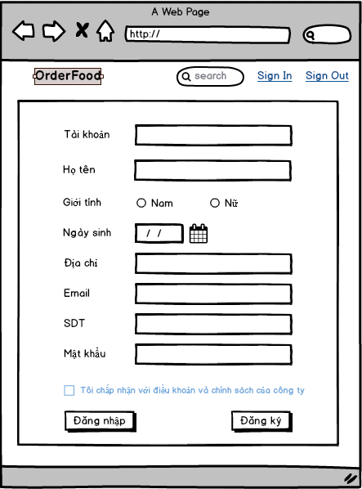

* BM_DangNhap

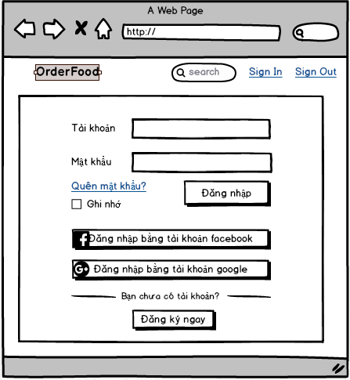

* BM_QuenMK

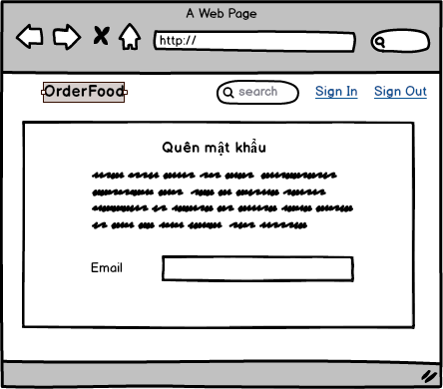

* BM_XemTTThucAn

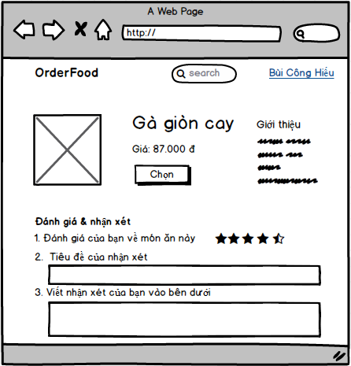

* BM_ThemThucAnVaoGio

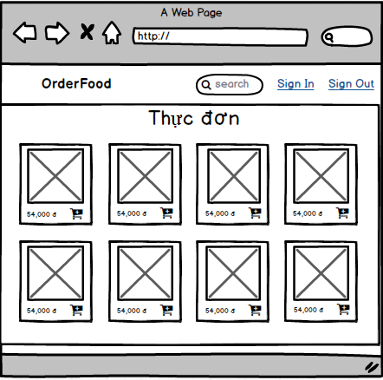

* BM_QLGioHang

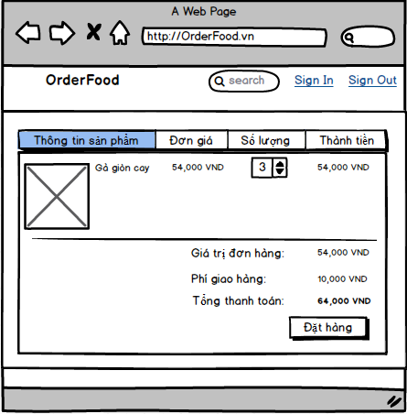

* BM_TrangChu

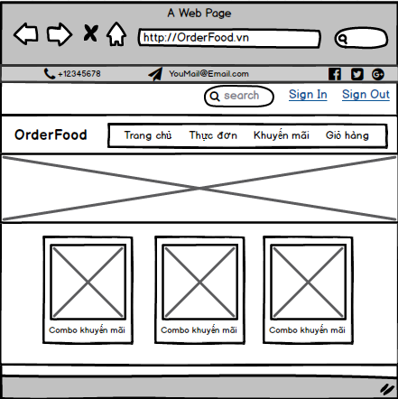

**2.User:**

**2.1 Xét các nghiệp vụ của User:**

|  |  |  |  |  |  |
| --- | --- | --- | --- | --- | --- |
| **STT** | **Tên nghiệp vụ** | **Loại nghiệp vụ** | **Quy định** | **Biểu mẫu** | **Ghi chú** |
| **1** | Xem thông tin cá nhân | Tra cứu | QD_User_XemTTCN | BM_XemTTCN |  |
| **2** | Tìm món ăn | Tra cứu | QD_User_TimMonAn | BM_TimMonAn |  |
| **3** | Xem thông tin thức ăn | Tra cứu | QD_User_XemTTThucAn | BM_XemTTThucAn |  |
| **4** | Thêm thức ăn vào giỏ | Lưu trữ | QD_User_ThemThucAnVG | BM_ThemThucAnVaoGio |  |
| **5** | Quản lý giỏ hàng | Tra cứu | QD_User_QLGH | BM_QLGioHang |  |
| **6** | Xem trang chủ | Tra cứu | QD_User_XemTC | BM_TrangChuUser |  |
| **7** | Đánh giá và nhận xét | Lưu trữ | QD_User_DG&NX | BM_DG&NX |  |

**2.2 Xét các quy định của nghiệp vụ User:**

|  |  |  |  |  |
| --- | --- | --- | --- | --- |
| **STT** | **Mã quy định** | **Tên quy định** | **Mô tả** | **Ghi chú** |
| 1 | QD_User_XemTTCN | Xem Thông thin cá nhân | * Khi user muốn xem thông tin cá nhân thì user chỉ cần click vào tên đã đăng nhập ở gốc phải màn hình, sẽ xuất hiện list chỉ mục, user chỉ cần click vào chỉ mục xem thông tin cá nhân để tiến hàng xem. − Màn hình sẽ hiện các thông tin đã được khách hàng đăng kí trước đó, có thể bổ sung hoặc chỉnh sửa |  |
| 2 | QD_User_TimMonAn | Tìm món ăn | * Khi truy cập vào website với vai trò user thì bạn có thể tìm kiếm một món ăn nằm trong hệ thống bằng cách nhập một chuổi từ khóa vào khung tìm kiếm trên màn hình chủ. Khi nhập hệ thống sẽ nhận diện và tìm kiếm một list các tên có liên quan hoặc trùng lập với chuỗi đã nhập để xuất ra. Trong trường hợp không tìm thấy thì hệ thống sẽ xuất thông báo không tìm thấy |  |
| 3 | QD_User_XemTTThucAn | Xem thông tin thức ăn | * Khi user muốn xem thông tin của một món ăn được nằm trên giao diện màn hình, người dùng chỉ cần click vào khung chứa món ăn để xem, khi click vào màn hình sẽ xuất ra chi tiết thông tin món ăn đã click |  |
| 4 | QD_User_ThemThucAnVG | Thêm thức ăn vào giỏ | * − Khi user muốn mua một hoặc nhiều đơn hàng khác nhau, user chỉ cần click vào các món ăn ở button thêm vào giỏ hàng, món ăn sẽ được thêm vào giỏ hàng. Người dùng có thể thanh toán ngay hoặc tiếp tục mua |  |
| 5 | QD_User_QLGH | Quản lý giỏ hàng | * Để quản lý giỏ hàng user cần click vào hình giỏ hàng bên góc phải màn hình để xem lại những món ăn đã chọn trên màn hình, người dùng có thể sửa số lượng, xóa hoặc thanh toán đơn hàng ngay |  |
| 6 | QD_User_XemTC | Xem trang chủ | * Khi user truy cập vào màn hình trang chủ thì màn hình chủ sẽ hiện ra phần header gồm logo web, thanh tìm kiếm, giỏ hàng.   - Phần body sẽ gồm các chỉ mục phân mục ở bên trên màn hình, bên dưới là tin tức hệ thống và thông tin món ăn có thể mua hoặc tham khảo   * Phần footer sẽ gồm thông tin trang web, thông tin liên lạc và các chỉ mục hướng dẫn |  |
| 7 | QD_User_DG&NX | Đánh giá và nhận xét | * Bạn có thể để lại ý kiến của mình hoặc đánh giá về món ăn khi chọn mục nhận xét nhập nội dung nhận xét và hoàn tất. |  |

**2.3 Danh sách biểu mẫu của nghiệp vụ Guest:**

* BM_XemTTCN

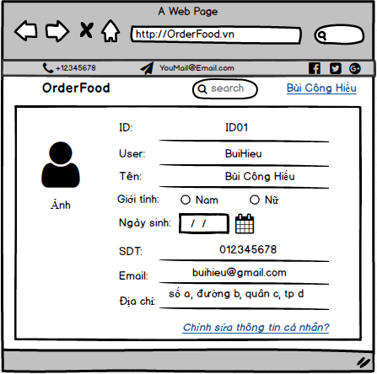

* BM_TimMonAn

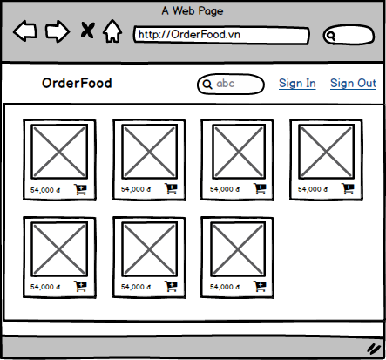

* BM_XemTTThucAn

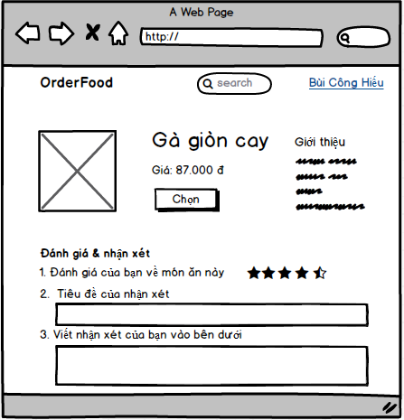

* BM_ThemThucAnVaoGio

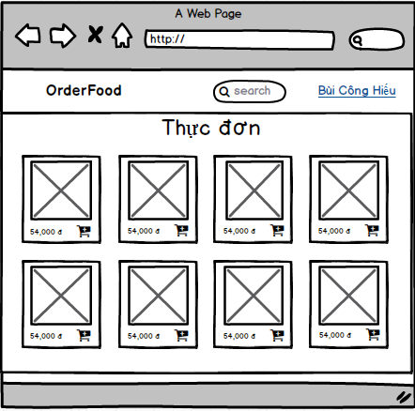

* BM_QLGioHang

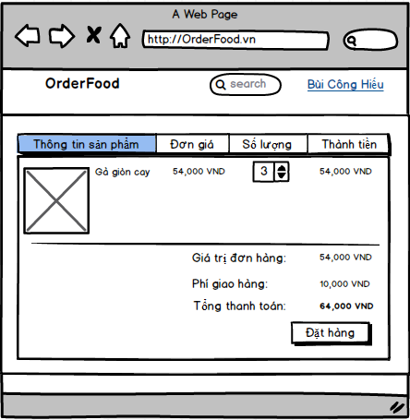

* BM_TrangChuUser

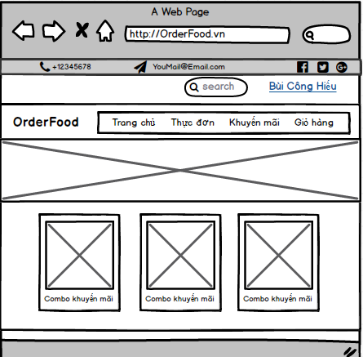

* BM_DG&NX

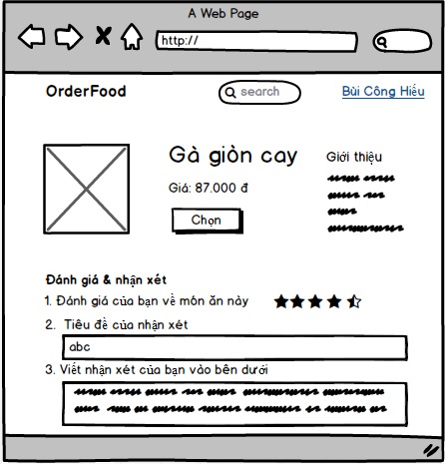

**3. Admin:**

**3.1 Xét các nghiệp vụ của Admin:**

|  |  |  |  |  |  |
| --- | --- | --- | --- | --- | --- |
| **STT** | **Tên nghiệp vụ** | **Loại nghiệp vụ** | **Quy định** | **Biểu mẫu** | **Ghi chú** |
| **1** | Đăng nhập | Lưu trữ | QD_Admin_DN | BM_DangNhap |  |
| **2** | Tạo code giảm giá | Lưu trữ | QD_Admin_TaoCode | BM_TaoCode |  |
| **3** | Quản lý món ăn | Lưu trữ | QD_Admin_QLFood | BM_QLFood |  |
| **4** | Quản lý tin tức | Lưu trữ | QD_Admin_QLNews | BM_QLNews |  |
| **5** | Quản lý đơn hàng | Lưu trữ | QD_Admin_QLDonHang | BM_QLDonHang |  |
| **6** | Xem doanh thu | Tra cứu | QD_Admin_XemDoanhThu | BM_Xemdoanhthu |  |
| **7** | Xác nhận đơn hàng | Lưu trữ | QD_Admin_XacnNhanDonHang |  |  |
| **8** | Nhận thông báo khi có đơn đặt hàng | Tra cứu | QD_Admin_NhanThongBao |  |  |
| **9** | Chat trực tuyến | Lưu trữ | QD_Admin_Chat | BM_Chat |  |

**3.2 Xét các quy định của nghiệp vụ Admin:**

|  |  |  |  |  |
| --- | --- | --- | --- | --- |
| **STT** | **Mã quy định** | **Tên quy định** | **Mô tả** | **Ghi chú** |
| 1 | QD_Admin_DN | Đăng nhập Admin | * Nhập UserName và Password của tài khoản Admin để truy cập vào hệ thống quản lý Website. |  |
| 2 | QD_Admin_TaoCode | Tạo code giảm giá | * Admin nhập mã code giảm giá và lưu vào hệ thống, khi khách hàng mua hàng mà họ có nhập mã code giảm giá thì sẽ được giảm giá theo quy định. * Mỗi code chỉ được sử dụng 1 lần. |  |
| 3 | QD_Admin_QLFood | Quản lý món ăn | * Thêm Combo món ăn mới, thức ăn mới. * Sửa Combo món ăn, thông tin món ăn: giá, tên, mô tả,… * Xóa Combo món ăn hoặc xóa món ăn. |  |
| 4 | QD_Admin_QLNews | Quản lý tin tức | * Thêm tin tức mới. * Sửa thông tin tin tức: title, nội dung,… * Xóa tin tức. |  |
| 5 | QD_Admin_QLDonHang | Quản lý đơn hàng | * Xem lịch sử đơn hàng. * Xóa đơn hàng. * Sửa thông tin đơn hàng: tên người nhận, sdt, địa chỉ nhận hàng,… |  |
| 6 | QD_Admin_XemDoanhThu | Xem doanh thu | * Xem doanh thu của Web theo ngày, tháng hoặc năm. |  |
| 7 | QD_Admin_XacnNhanDonHang | Xác nhận đơn hàng | * Sau khi khách đặt hàng thì Admin phải xác nhận lại status của đơn hàng đó có phải là fake hay không bằng cách gọi điện thoại phản hồi vào SDT vừa đặt hàng hoặc gửi mail cho khách để yêu cầu họ xác nhận. * Nếu quá 10 phút thì cập nhật status của đơn hàng đó là hủy và ngược lại. |  |
| 8 | QD_Admin_NhanThongBao | Nhận thông báo khi khách đặt hàng | * Khi khách vừa đặt hàng thì sẽ có 1 thông báo cho Admin để xác nhận đơn hàng. |  |
| 9 | QD_Admin_Chat | Chat trực tuyến | * Admin và User có thể chat với nhau qua 1 khung nhỏ tương tự như facebook. |  |

* **BM_TaoCode**

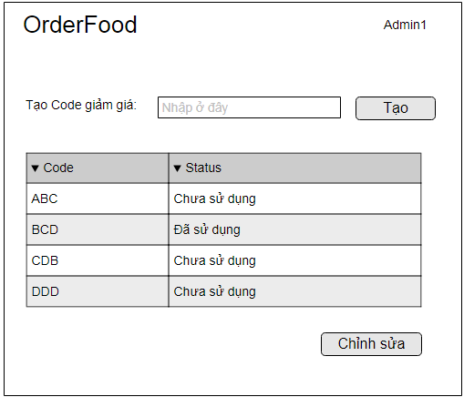

* **BM_QLFood**

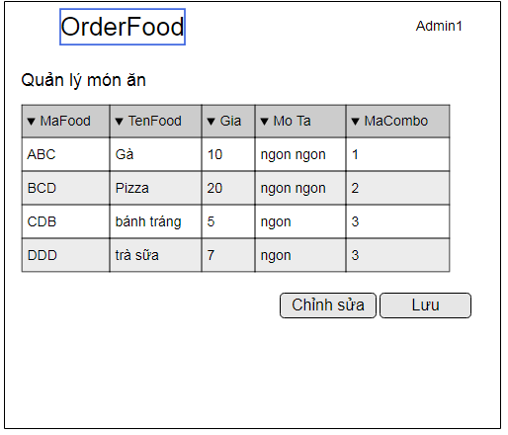

* **BM_QLNews**

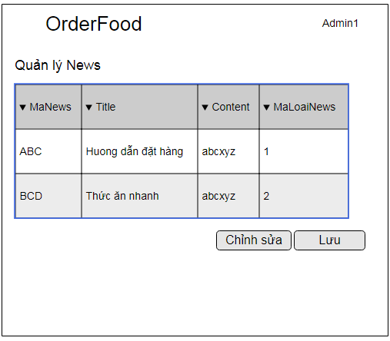

* **BM_QLDonHang**

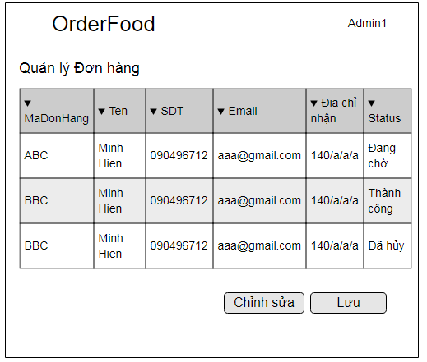

* **BM_Xemdoanhthu**

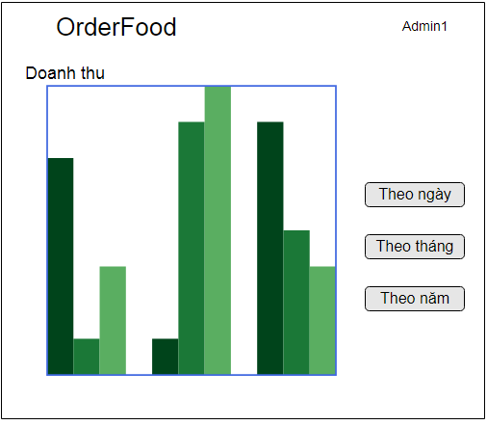

* **BM_Chat**

